**新 书 推 荐**

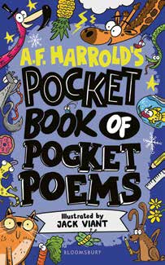**中文书名：《口袋诗歌小书》**

**英文书名：Pocket Book of Pocket Poems**

**作 者：A.F. Harrold**

**出 版 社：Bloomsbury**

**代理公司：Bloomsbury/ANA**

**页 数：128页**

**出版时间：2025年3月**

**代理地区：中国大陆、台湾**

**审读资料：电子稿**

**类 型：14+青春文学**

**重点作者、卡内基奖提名诗人 A.F. Harrold 的幽默短诗合集**

**涵盖校园生活、荒诞想象、日常趣事，妙趣横生，富于想象与创意**

**风格轻松诙谐、篇幅短小、形式灵活，适合碎片时间阅读**

**内容简介：**

一部令人捧腹的短诗合集，来自卡内基奖提名诗人A.F.哈罗德，绝对值得你随身携带，随时翻阅！

从校园里的各种恶作剧，到“如果母鸡下的是椰子”这种荒诞又妙趣横生的想象，这本诗集充满了创意与幽默，会让你一读再读、笑声不断。

**作者介绍：**

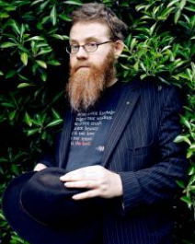

​​**A.F.哈罗德（A.F. Harrold）**是一位英国诗人（1975年至今），创作涵盖成人文学与儿童文学，并活跃于歌舞厅、学校、酒吧、地下室、田野及室内空间的诗歌表演。2008年，他当选格拉斯顿伯里音乐节驻站诗人；2010年出任切尔滕纳姆文学节驻站诗人；2007年斩获切尔滕纳姆全明星诗歌大满贯冠军。其作品屡次登陆BBC广播4台、3台及BBC7台。他深度参与校园工作坊与诗歌演出，出版多部诗集，以藏书丰富、帽饰收藏家、创意频出及标志性胡须著称。其获奖履历包括：

**入围CILIP卡内基奖长名单（2016、2018、2020）、入选“共情实验室·共情书单”（2018、2020）入围UKLA图书奖长名单（2018）、入围CILIP凯特·格林纳威奖短名单（2016、2018）、儿童奇幻文学神话创作奖短名单（2018）、考尔德代尔儿童图书奖短名单（2017）、Teach Primary新锐儿童小说奖短名单（2017）、获国际特赦组织/CILIP荣誉奖（2018）、入围利兹图书奖短名单（2015）、谢菲尔德儿童图书奖短名单（2015）、雷德布里奇儿童图书奖短名单（2015）、英国教育协会4-11岁绘本奖短名单（2015）、圣海伦斯学校图书馆服务图书奖短名单（2016）、哈林盖儿童图书奖短名单（2017），荣膺UKLA图书奖（7-11岁组）（2016）及英国图书设计与制作奖（儿童组及全场大奖）（2015）。**

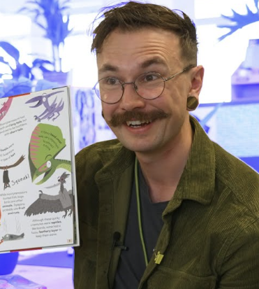

**杰克·维安特（Jack Viant）**是一位来自英国普利茅斯的插画师与设计师。他的创作灵感来源于卡通、图画书、产品包装、玩具以及面向儿童的广告宣传活动。作为一名90年代出生的孩子，杰克在各种棱角分明的卡通、荒诞角色和夸张剧情中成长，他也努力在自己的作品中注入这类幽默元素。

他喜欢用传统的自动铅笔或uni-ball圆珠笔速写，再通过多种软件、设备与咖啡的协助进行数字创作。杰克希望通过自己的作品与成人和儿童建立联系，传递有价值的启示，同时用幽默与荒诞为他人带来快乐。

**请将反馈信息发至：版权负责人**

**Email**：[Rights@nurnberg.com.cn](mailto:Rights@nurnberg.com.cn)

安德鲁·纳伯格联合国际有限公司北京代表处

北京市海淀区中关村大街甲59号中国人民大学文化大厦1705室, 邮编：100872

电话：010-82504106, 传真：010-82504200

公司网址：[http://www.nurnberg.com.cn](http://www.nurnberg.com.cn/)

书目下载：<http://www.nurnberg.com.cn/booklist_zh/list.aspx>

书讯浏览：<http://www.nurnberg.com.cn/book/book.aspx>

视频推荐：<http://www.nurnberg.com.cn/video/video.aspx>

豆瓣小站：<http://site.douban.com/110577/>

新浪微博：[安德鲁纳伯格公司的微博_微博 (weibo.com)](https://weibo.com/1877653117/profile?topnav=1&wvr=6)

微信订阅号：安德鲁纳伯格联合国际北京代表处